金华市秋滨污水处理厂四期扩建及提标改造工程

环

境

保

护

措

施

一、扬尘控制
1.施工现场主要道路进行硬化处理，土方集中堆放于场外。裸露场地均采用绿化进行覆盖。
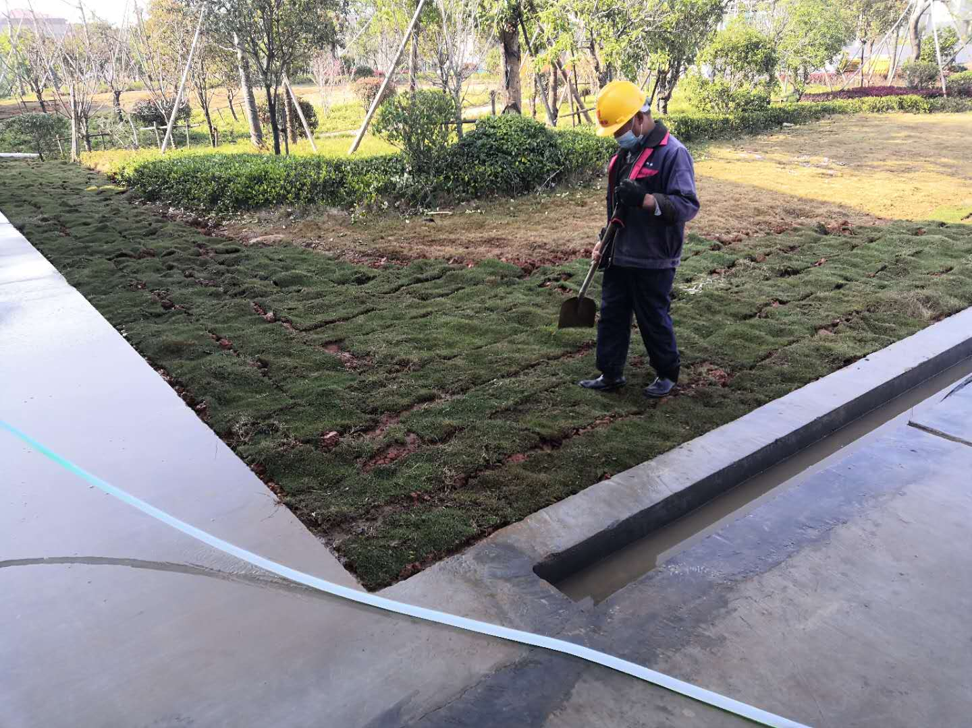
裸土绿化覆盖
2.施工现场大门口设置洗车池用来冲洗车辆。
洗车池
3.遇有四级以上大风天气，不进行土方回填、转运以及其他可能产生扬尘污染的施工。
4.施工现场材料存放区、加工区及模板存放场地平整坚实。
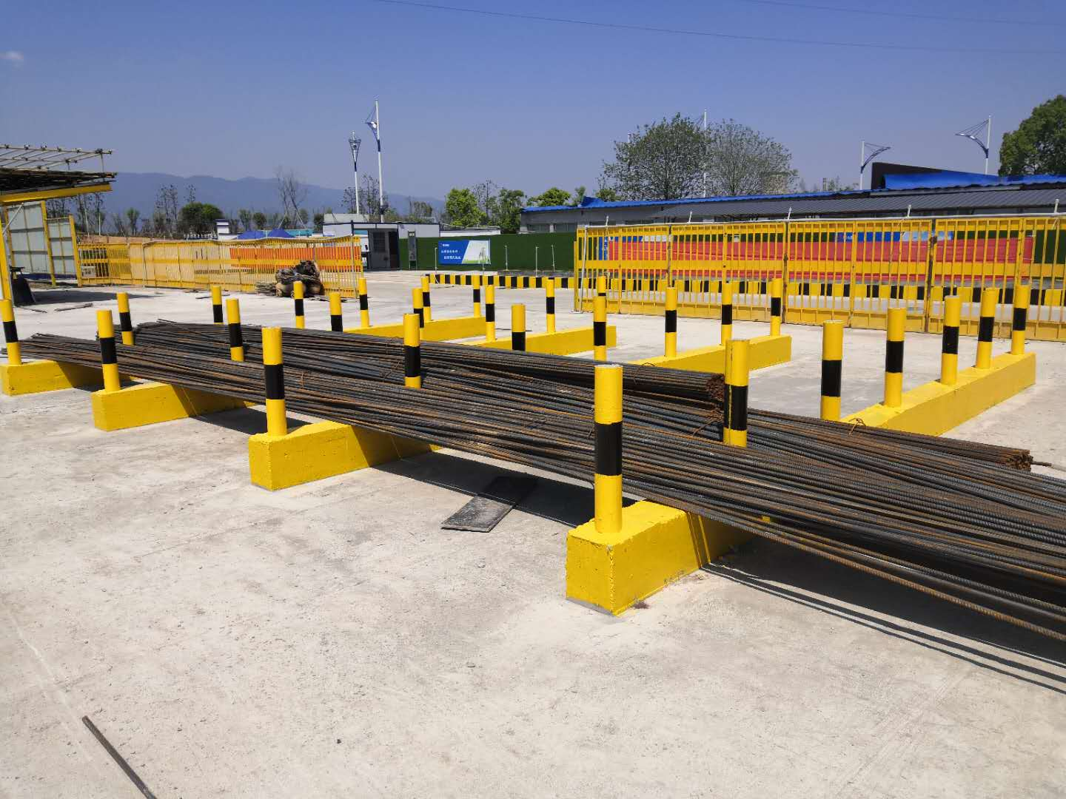
钢筋堆放场
5.施工现场根据设计要求采用预拌砂浆。
6.施工现场垃圾集中堆放，并及时清运。
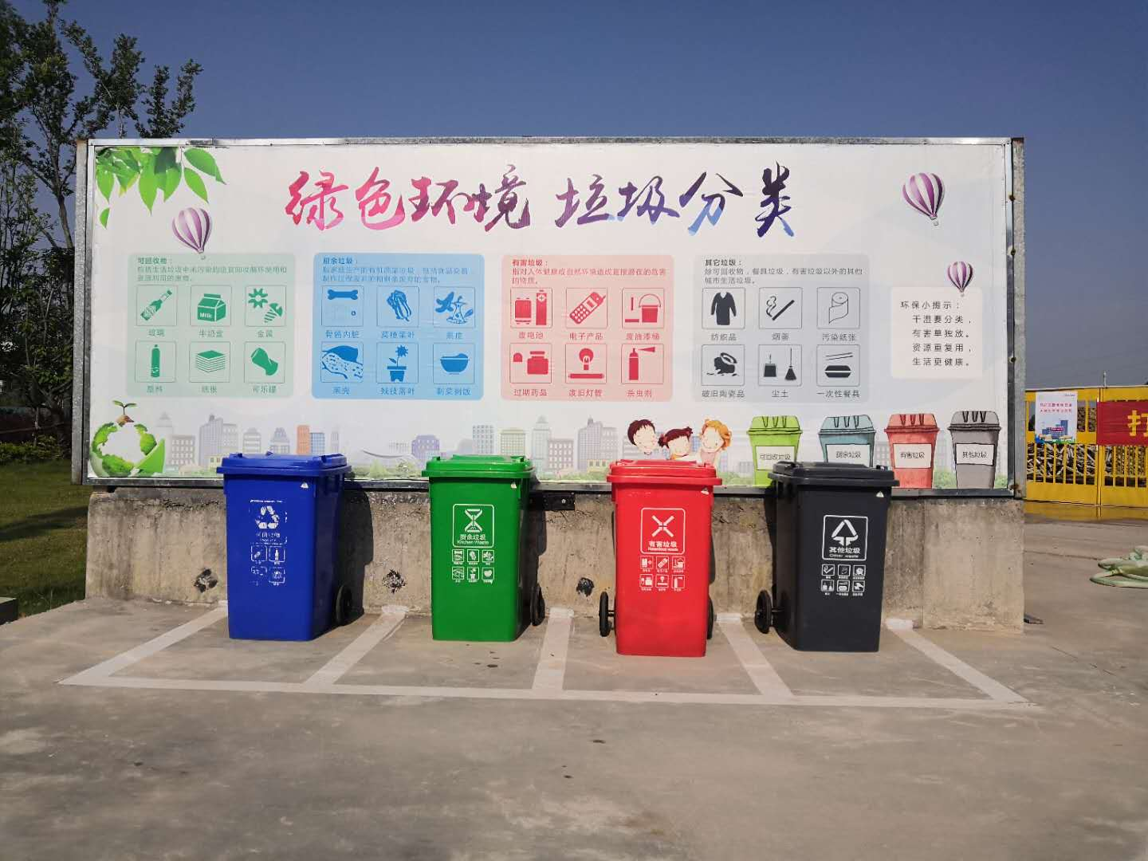
垃圾分类堆放
7.建筑物内施工垃圾的清运，采用吊斗运输，严禁凌空抛掷。
8.施工现场非作业区达到目测无扬尘的要求。对现场易飞扬物质采取有效措施，如洒水、地面硬化、围档、密网覆盖、封闭等，防止扬尘产生。

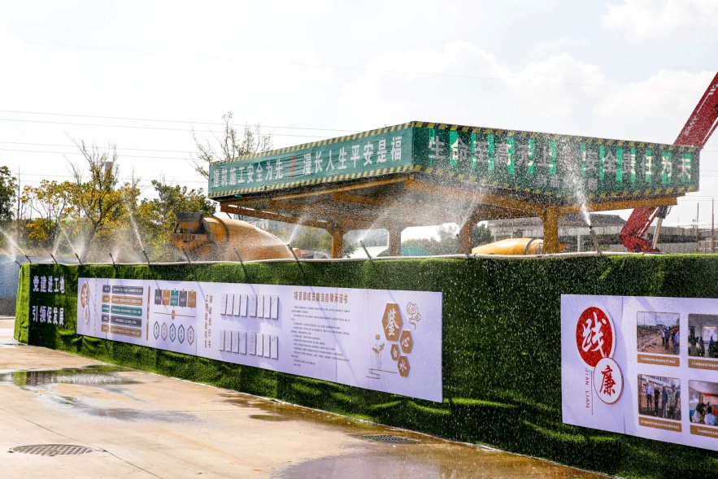
围挡喷淋降尘

二、有害气体排放控制
1.施工现场严禁焚烧各类废弃物。
2.施工车辆、机械设备的尾气排放必须符合国家和安徽省规定的排放标准。
3.建筑材料中有害物质含量符合现行国家标准GB-18580～18588和《建筑材料放射性核素限量》GB-6566的要求。
4.室内装修严禁采用沥青、煤焦油类防腐、防潮处理剂。

三、水土污染控制
1.施工现场混凝土输送泵及运输车辆清洗处设置洗车池及沉淀池。
2.施工现场存放的油料和化学溶剂等物品设有专门的危险品库房，地面垫竹胶板防渗漏。废弃的油料和化学溶剂集中处理，不得随意倾倒。
3.食堂设隔油池，及时清理。
4.油漆、涂料等按计划用量随用随开启，不用时及时封闭，避免有害物质的滞留，仓库、油库、隔油池、化粪池、垃圾站等处采取防漏防渗措施，防止危险品、化学品、污染物、固体废物中有害物质的泄漏；
5.施工现场污水排放应达到国家标准《污水综合排放标准》（GB8978-1996）的要求。

四、噪声污染控制
1.施工现场应根据国家标准GB/T12524－90《建筑施工场界噪声测量方法》和GB12523－90《建筑施工场地噪声限值》的要求制定降噪措施，并对施工现场场界噪声进行检测和记录，噪声排放不得超过国家标准。
2.施工现场的降噪声设备设置在远离居民区的一侧，如靠近建设路一侧。
3.运输材料的车辆进入施工现场，严禁鸣笛。装卸材料应做到轻拿轻放。
4.使用低噪音、低振动的机具，采取隔音与隔振措施，避免或减少施工噪音和振动。
5.现场地泵周围采用砌240厚砖墙进行围护（或用钢管搭设，彩钢板围护），设置地泵房，以防噪音扩散。
6.木工机具必须设在木工房内，木工房采用砖砌240厚砖墙进行围护（或用钢管搭设，彩钢板围护），以防噪音扩散；
7.施工现场场界噪声应符合下表规定。
施工阶段噪声限值表
施工阶段 | 主要噪声源 | 噪声限值（dB）
 |  | 昼间 | 夜间
土石方 | 挖掘机、装载机等 | 75 | 55
结构 | 振捣棒、电锯等 | 70 | 55
装修 | 吊车、升降机等 | 65 | 55

五、光污染控制
1.必要时的夜间施工，合理布置现场照明，照明灯必须有定向灯罩，能有效控制灯光方向和范围，在保证施工现场施工作业面有足够光照的条件下合理调整灯光照射方向，减少对周围居民生活的干扰。
2.在高处进行电焊作业时应采取遮挡措施，避免电弧光外泄。

六、施工固体废弃物控制
1.施工中减少施工固体废弃物的产生。工程结束后，对施工中产生的固体废弃物全部清除。
2.施工现场设置封闭式垃圾站，施工垃圾、生活垃圾分类存放，并按规定及时清运消纳。
3.垃圾站（箱）对可回收垃圾和不可回收垃圾进行分类堆放，对于有毒有害废弃物如电池、墨盒、油漆、涂料等应回收后交有资质的单位处理，不能作为建筑垃圾外运，避免污染土壤和地下水。
4.加强建筑垃圾的回收再利用，对于碎石类、土石方类建筑垃圾，可采用地基填埋、铺路等方式提高再利用率。

